專題題目─投資理財分析
投資組合
先利用DQN挑選出好的基金，再利用機器學習分配比例

目錄
- 摘要（含關鍵詞）
- 專題研究動機與目的
- 專題重要貢獻
- 設計原理、研究方法與步驟
- 系統實現與實驗
- 效能評估與成果
- 結論
- 參考文獻

1. 摘要（含關鍵詞）

(1.) DQN:
將所有基金的歷史資料利用DQN挑選出前5名好的股票，
挑選規則:賺取的利潤加上目前所持有的股票數量乘以目前
的基金市值
(2.) SVD:
利用SVD的原理進行特徵值分解
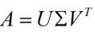
(3.) 系統風險:
利用資料計算covariance 和variance，再計算 risk
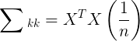
(4.) 組合優化:
希望找到一種投資組合，最大限度地減少投資組合的全局
方差

(5.) 夏普比率:
現代投資組合理論中最常用的指標之一，從收益期望和風
險兩方面綜合考慮
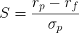

2. 專題研究動機與目的

研究動機:
想理解股票基金的運作，希望能從市場的波動中看出一些端
倪，進而了解股票基金的買賣原則和比例分配

目的:
學習利用機器學習去模擬市場機制，幫忙挑選出好的基金，再
找出風險最低的資金比例分配

3. 專題重要貢獻

DQN基於一個古老的人工智慧方向，不同於機器學習中其它兩大類學習方法-監督學習（supervised learning, SL）和非監督學習（unsupervised learning, UL），通過不斷試錯來找尋最優策略

SVD一種重要的矩陣分解，一般而言，特徵值分解是用於方陣，但在大部分的日常生活中，我們通常都不會遇到方陣的情況，
而SVD可以利用線性代數，將其轉換為一般式，使其即使不是方陣，也可以做特徵值分解

系統風險、組合優化和夏普比率則是財金的重要理論，利用標準差去計算出比例分配，進而選出風險最低和收益最高的比例分配

4. 設計原理、研究方法與步驟

首先，我們先把我們所需的資料從網路上爬下來，然後利用這些資料計算技術指標，以方便我們之後作分析
技術指標:
這邊選用一些大家網路上較常使用的技術指標
1. RSI(相對強弱指標): 是以某段時間，股價平均漲幅與平均跌幅所計算出來的數值，可看出股價的相對強弱
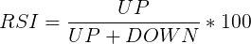
其中UP 是漲的，DOWN是跌的，RSI會在0到100之間
2. MACD: 對長期與短期的移動平均線 收斂或發散的徵兆，用來判斷買賣股票的時機與訊號，由DIF和MACD兩條線組成
(1.) DIF(快): 短期，判斷股價趨勢的變化
(2.) MACD(慢): 長期，判斷股價的大趨勢
簡單的看法
當DIF向上突破MACD => 買進訊號
當DIF向下突破MACD => 賣出訊號
3. BBANDS(布林通道): 包含上軌、中軌和下軌
(1.)上軌: 中軌 + 2個標準差
(2.)中軌: 一段時間的平均價格
(3.)下軌: 中軌 – 2個標準差
簡單的看法
當價格由下碰到上軌，通常股票不會再漲
當價格由上碰到下軌，通常股價不會再跌
將資料丟進DQN進行分析預測

DQN:
利用神經網路，對序列數據進行分析，而我的序列數據利用了MA、RSI、MACD等等技術指標，再加上目前的本金、持有股票數和一個禮拜的收盤價做為我餵進神經網路的資料，而reward的部分，我考慮了布林通道、持有股數和收盤價去算reward，我將所有情況來訂定reward大致分類為4類:
第一，買，在買的情況下再細分為觸碰到上軌、下軌和在均線的上下但上下軌之間
第二，賣但持有股票數大於0，和第一種一樣，細分為觸碰到上軌、下軌和在均線的上下但上下軌之間
第三，賣但持有股票數等於0，此情況非常糟糕，因此不用考慮布林通道，扣大量reward
第四，不做任何事(hold)
將所有的基金資料丟進DQN進行預測，當資料達到一定數量時，進行經驗回放(experience replay)，進而挑選出前五名好的基金，而基金的挑選規則是，把每一種基金跑100個epoch，每一次epoch的總收益、剩餘本金和最後持有股數乘以最後時刻的淨值進行加總，挑選出最佳的結果，挑出所有的基金比較最佳結果，最後挑選出前五名基金

挑選出最佳的5名基金後，進行投資比例分配

投資組合:
選出前五名的基金後，就要做投資組合的比例分配，所以需要整理出我們所需要的資料，首先是資產的return值
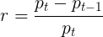
將每一個公司的return值弄成一個matrix
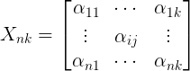
其中n是觀察的天數(資料筆數)，k是基金數目(以我的為例就是5)
製作風險模型
需先計算協方差矩陣
計算出相關矩陣
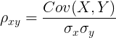
給定權重數組加權標準差
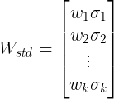
投資組合的全局方差可以寫成
其中C是相關矩陣
進行最佳化，我們想要最小化的價值，我們要找k個變量的方程的絕對最小值，因此使用機器學習探索搜索空間的不同子集
把weight約束在0和1之間，並使其全部加起來為1
最後加入夏普比率，使我們的等式有回報
其中rp是投資組合的回報，rf則是無風險利率
最後將波動值、回傳值和夏普比率給印出來

5. 系統實現與實驗

讀檔:
- for f in range(20):
- fullpath = ('fund/' + str(f+1) + '.csv')
- print("path:", fullpath)
- if isfile(fullpath):
- file = pd.read_csv(fullpath)
技術指標:
- talib.RSI(file['Close'].values, timeperiod = 7)
- talib.MACD(file['Close'].values,fastperiod=6, slowperiod=12, signalperiod=9)
- talib.BBANDS(file['Close'].values, timeperiod=7,nbdevup=2, nbdevdn=2, matype=0)
agent 初始:
- def __init__(self, state_size = 11, is_eval=False, model_name=""):
- self.state_size = state_size
- self.action_size = 3 #hold, buy, sell
- self.memory = deque(maxlen=1000)
- self.inventory = [] #庫存
- self.model_name = model_name
- self.is_eval = is_eval
- self.gamma = 0.95
- self.epsilon = 1.0
- self.epsilon_min = 0.01
- self.epsilon_decay = 0.995
- self.money = 100000
- self.model = load_model("models/" + model_name) if is_eval else self.Model()
神經網路:
- def Model(self):
- model = Sequential()
- model.add(Dense(units=64, input_dim = 11, activation="relu"))
- model.add(Dense(units=32, activation="relu"))
- model.add(Dense(units=8, activation="relu"))
- model.add(Dense(self.action_size, activation="linear"))
- model.compile(loss="mse", optimizer=Adam(lr=0.001))
reward:
- if action == 1: # buy
- buy_x.append(t)
- buy_y.append(datac[t])
- if datac[t+1] >= Up[t+1]:
- eward -= abs(10*Q[t+1]*datac[t+1])
- elif datac[t+1] <= Lower[t+1]:
- reward += abs(10*Q[t+1]*datac[t+1])
- elif datac[t+1] > Middle[t+1]:
- reward -= datac[t+1]
- else:
- reward += datac[t+1]
- agent.money -= datac[t] #本金扣收盤價
- agent.inventory.append(datac[t]) #增加擁有股票數

- elif action == 2 and len(agent.inventory) > 0: # sell
- sell_x.append(t)
- sell_y.append(datac[t])
- if datac[t+1] >= Up[t+1]:
- reward += abs(10*Q[t+1]*datac[t+1])
- elif datac[t+1] <= Lower[t+1]:
- reward -= abs(10*Q[t+1]*datac[t+1])
- elif datac[t+1] > Middle[t+1]:
- reward += datac[t+1]
- else:
- reward -= datac[t+1]
- agent.money += datac[t] #賣了收盤價
- bought_price = agent.inventory.pop(0) #股票pop出來
- total_profit += (datac[t] - bought_price)

- elif action == 2 and len(agent.inventory) == 0: #若沒有股票卻選擇賣股票
- sell_x.append(t)
- sell_y.append(datac[t])
- reward -= (datac[t+1]*10)

- elif action == 0: # hold
- reward -= datac[t+1]/(10*(Up[t+1]-datac[t+1]))
協方差矩陣:
- product_matrix = np.matmul(excess_matrix.transpose(), excess_matrix)
- var_covar_matrix = product_matrix/hist_len
夏普比率:
- returns = np.full((len(funds), 1), 0.0)

- for i in range(len(funds)):
- returns[i] = cumulative_returns[funds[i]]

- portfolio_return = tf.reduce_sum(tf.multiply(fund_weights, returns))
- sharpe_ratio = tf.divide(portfolio_return, portfolio_volatility)
weight:
- fund_weights = tf.Variable(np.full((len(funds), 1), 1.0/len(funds)))
- weighted_std_devs = tf.multiply(fund_weights, std_deviations)

- product1 = tf.transpose(weighted_std_devs)
- product2 = tf.matmul(product1, correlation_matrix)

- portfolio_variance = tf.matmul(product2, weighted_std_devs)
- portfolio_volatility = tf.sqrt(tf.reduce_sum(portfolio_variance))

- less_than_zero = tf.greater(np.float64(0), fund_weights)
- zero_min_op = fund_weights.assign(tf.where(less_than_zero, tf.zeros_like(fund_weights), fund_weights))

- greater_than_one = tf.greater(fund_weights, np.float64(1))
- unity_max_op = fund_weights.assign(tf.where(greater_than_one, tf.ones_like(fund_weights), fund_weights))

- result_sum = tf.reduce_sum(fund_weights)
- unity_sum_op = fund_weights.assign(tf.divide(fund_weights, result_sum))
- constraints_op = tf.group(zero_min_op, unity_max_op, unity_sum_op)
機器學習去運算weight:
- def Run(portfolio_volatility, fund_weights, constraints_op, sharpe_ratio, portfolio_return):
- learn_rate = 0.01
- steps = 5000

- init = tf.global_variables_initializer()
- train_step = tf.train.GradientDescentOptimizer(learn_rate).minmize(sharpe_ratio)

- with tf.Session() as sess:
- sess.run(init)

- for i in range(steps):
- sess.run(train_step)
- if i % 1000 == 0:
- print("[round {:d}]".format(i))
- print("Weights:", sess.run(fund_weights))
- print("Volatility:{:.2f}%".format(portfolio_volatility.eval()*100))
- print("Return:{:.2f}%".format(sess.run(portfolio_return)*100))
- print("Sharpe ratio", sess.run(sharpe_ratio))
- print("")

- sess.run(constraints_op)
6. 效能評估與成果
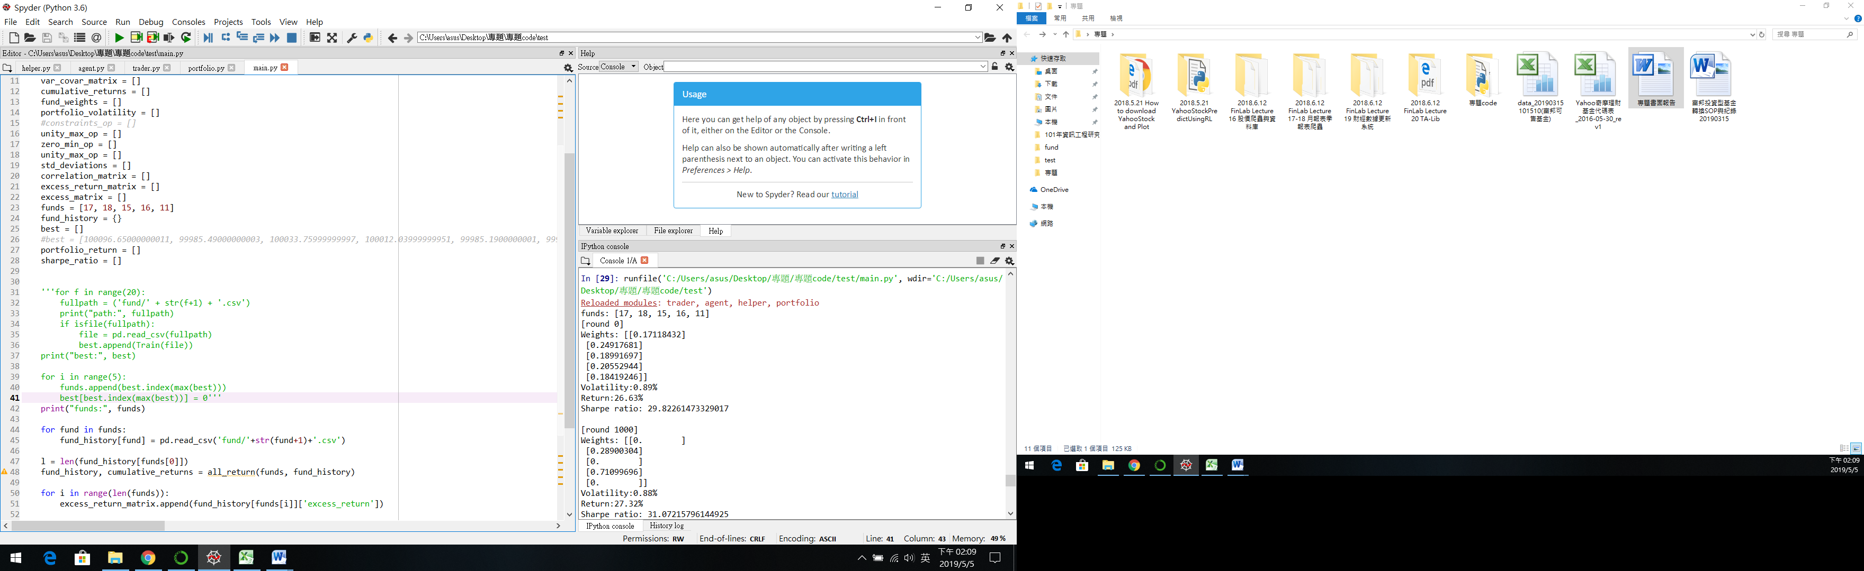
挑選出的基金
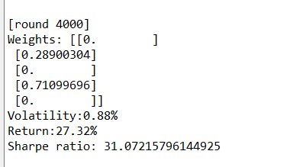

Volatility(波動率): 越低越好
Return(回報率): 越高越好
Sharpe ratio(夏普比率): 越高越好

7. 結論
利用DQN和機器學習去實踐投資分配，我認為其實我的DQN效能並不是特別的好，第一點是因為我的資料數不夠多，每一個基金只有300筆資料，第二點是因為我的reward，雖然我將情況細分為不同情境，但是我並沒有找到最佳的reward值設定，因此可能reward有影響到效能，再來可能可以改變一些其他參數也可以提升準確率，對於投資組合我是採用最佳化的方式，或許可以嘗試其他方式例如用random matrix之類的或許可以讓回報提升，波動率下降

8. 參考文獻
參考網頁:
https://github.com/llSourcell/Reinforcement_Learning_for_Stock_Prediction
https://kknews.cc/zh-tw/other/ryl9a64.html
https://www.finlab.tw/
https://www.youtube.com/watch?v=Y1zunrnsSHE&t=4841s
https://morvanzhou.github.io/tutorials/machine-learning/reinforcement-learning/
還有之前學長姊的資料

